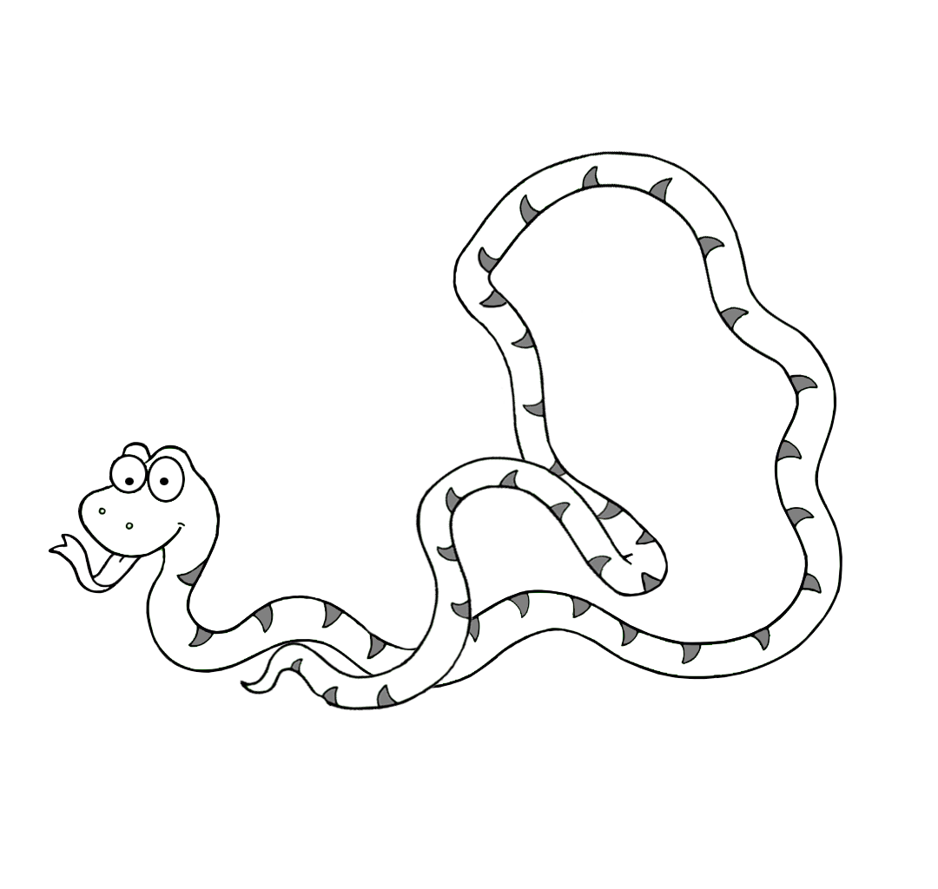
Rozwiąż krzyżówkę. Zieloną pętlą otocz nazwy gadów. Wymień cechy charakterystyczne tej grupy zwierząt.
 |  |  | 8 |  |  |  | 9 |  | 10
 |  |  |  |  |  |  |  | 1
 | 2 |  |  |  |  |  |  |  |  |  | 11
3 |  |  |  |  | 4 |  |  |  |  |  |  |  |  | 8
5 |  |  |  |  |  |  |  |  |  | 6
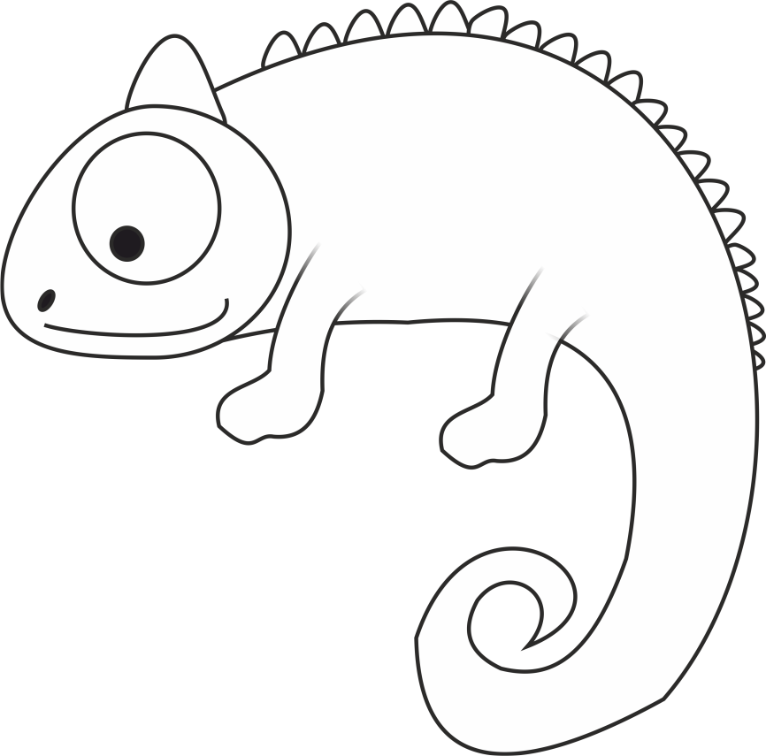 |  | 
 |  |  |  |  |  |  |  | 7
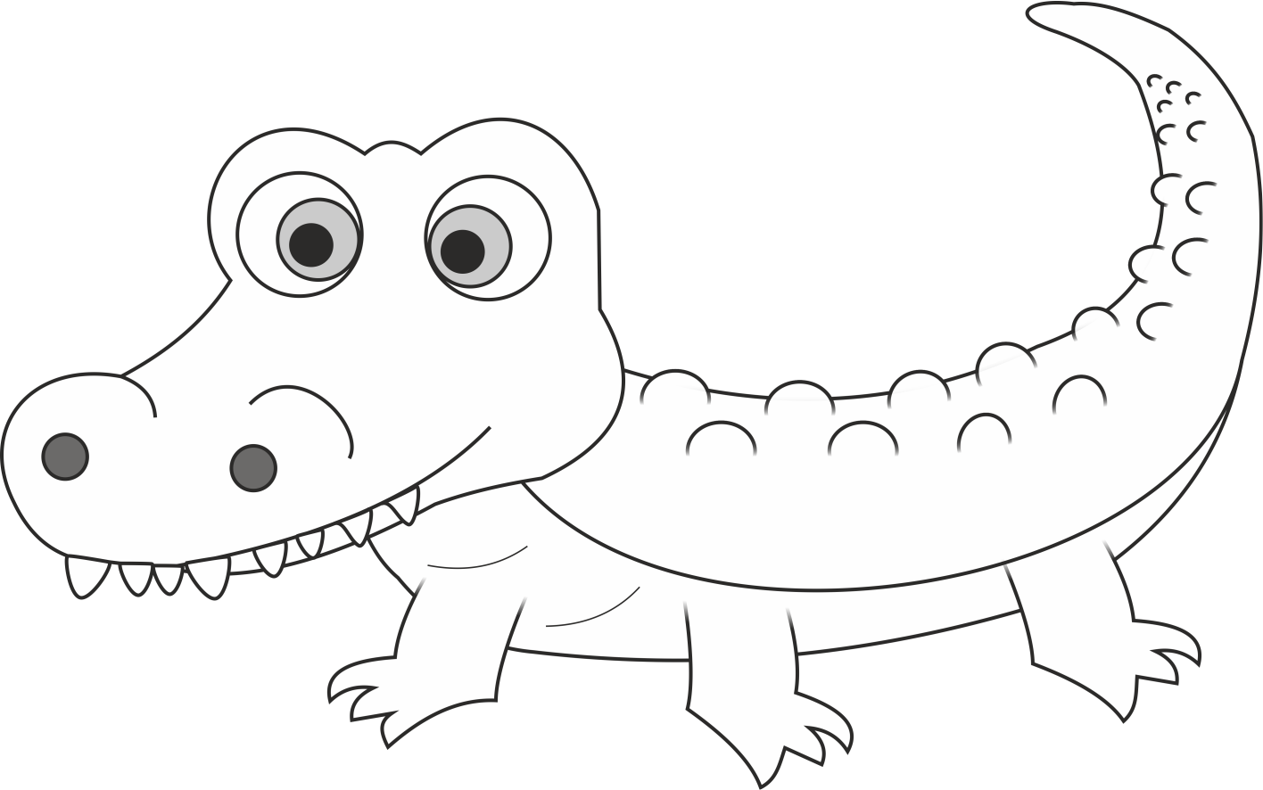
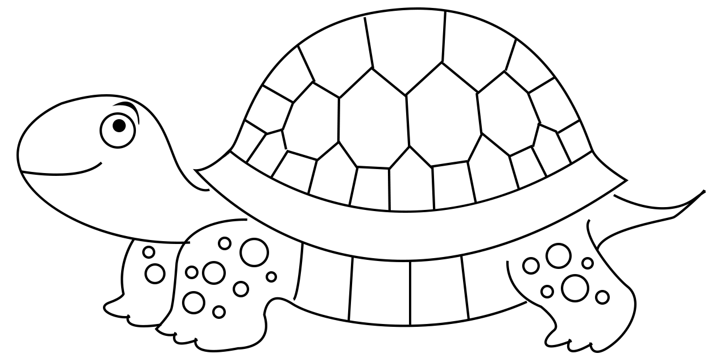
9
3


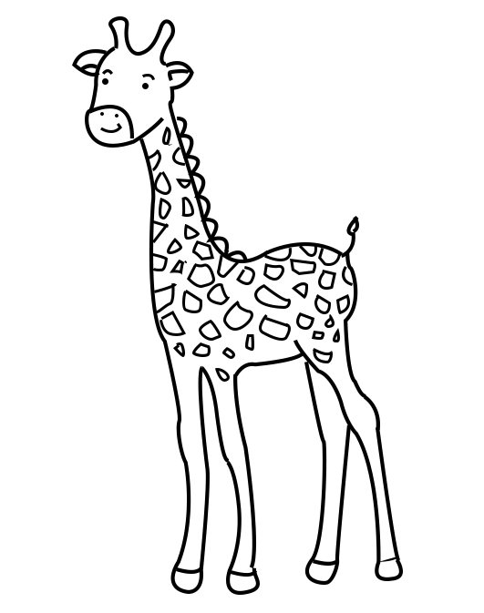
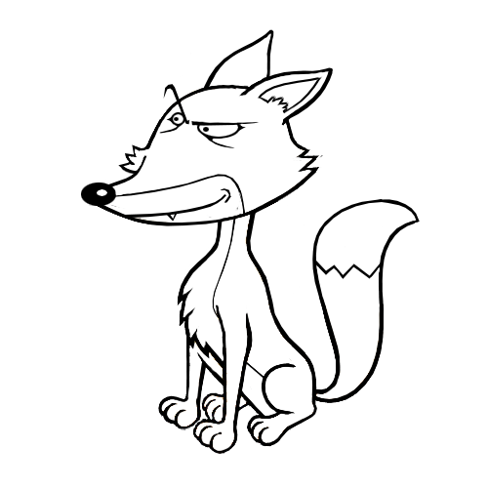
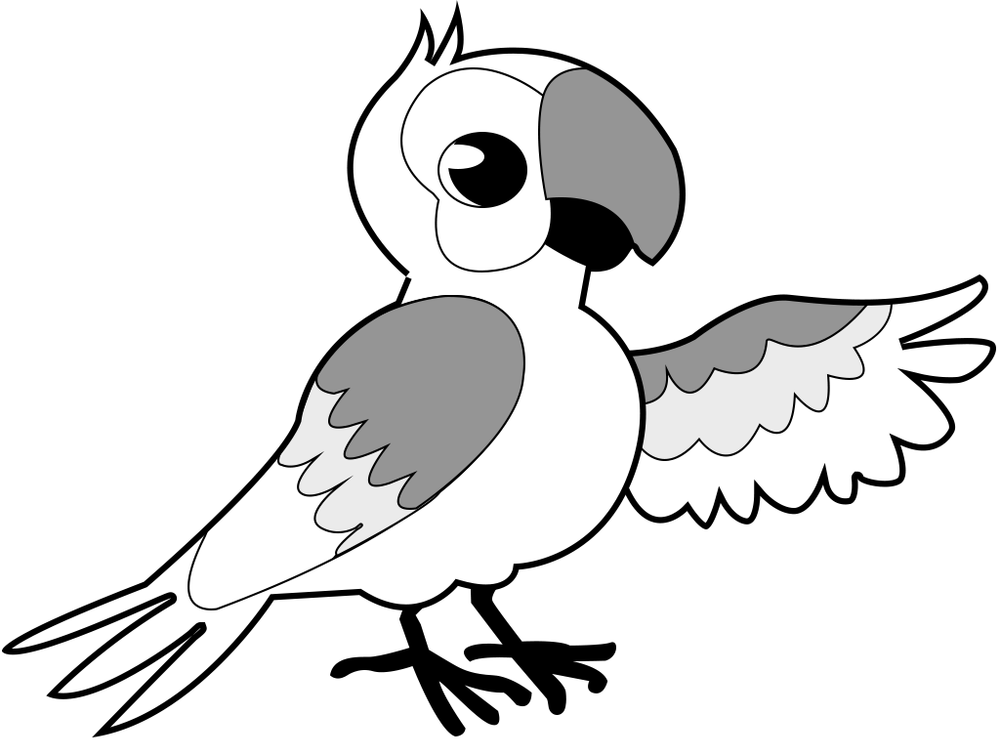
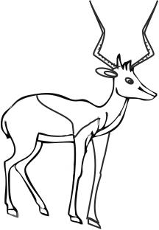
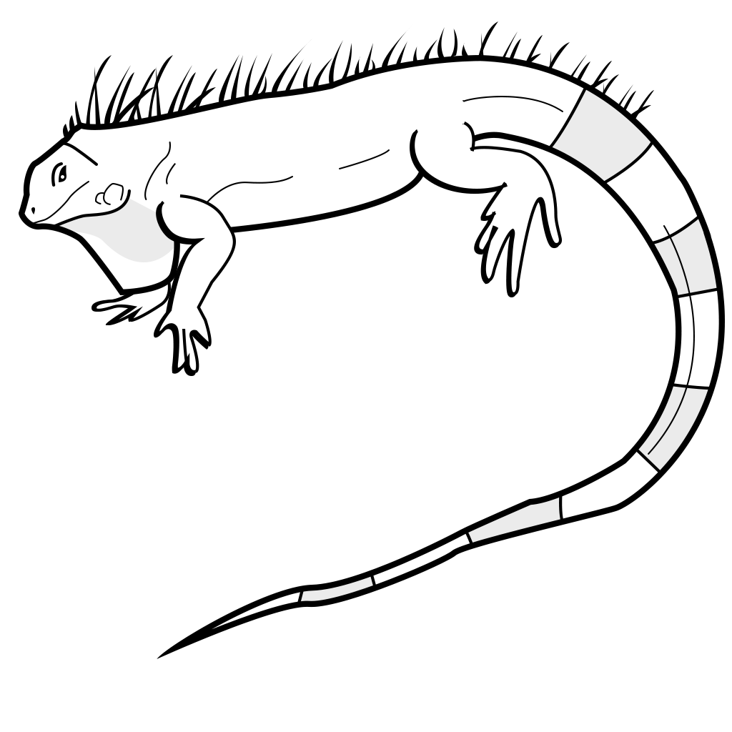
10
5
1
2
6
7
11
4

